**Упражнение №1**

**Отчет: по выполнению лекци №20_1**

**Тема: «Умение использовать синтаксис 1С»**

По специальности:

**09.02.07. Информационные системы и программирование**

по дисциплине:

**ОП.04 Основы алгоритмизации и программирования 1С**

Напишите программу, которая создает массив из 100 случайных чисел в диапазоне от 0 до 1000(включительно). Затем находит и выводит:1.Минимальный элемент в массиве (самый маленький из всех);2.Максимальный элемент в массиве (самый большой из всех);3.Среднее арифметическое всех чисел массива (сумма всех элементов, разделенная на количество элементов).

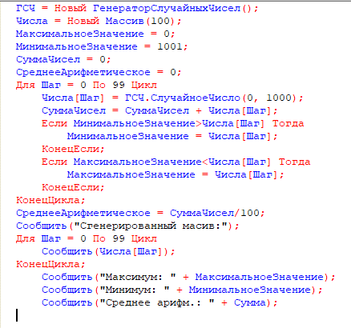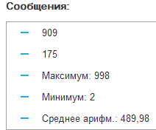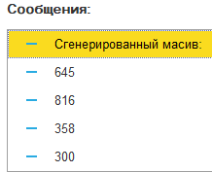**Выполнение:**

КОД:

ГСЧ = Новый ГенераторСлучайныхЧисел();

Числа = Новый Массив(100);

Макс = 0;

Мин = 1001;

Сумма = 0;

Для Шаг = 0 По 99 Цикл

Числа[Шаг] = ГСЧ.СлучайноеЧисло(0, 1000);

Сумма = Сумма + Числа[Шаг];

Если Мин>Числа[Шаг] Тогда

Мин = Числа[Шаг];

КонецЕсли;

Если Макс<Числа[Шаг] Тогда

Макс = Числа[Шаг];

КонецЕсли;

КонецЦикла;

Сумма = Сумма/100;

Сообщить("Сгенерированный масив:");

Для Шаг = 0 По 99 Цикл

Сообщить(Числа[Шаг]);

КонецЦикла;

Сообщить("Максимум: " + Макс);

Сообщить("Минимум: " + Мин);

Сообщить("Среднее арифм.: " + Сумма);

**Упражнение 2**

Напишите программу, которая сортирует массив из предыдущего упражнения методом пузырька по возрастанию. Затем выводит отсортированный массив пользователю.

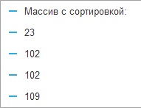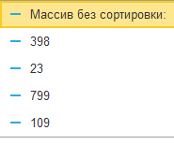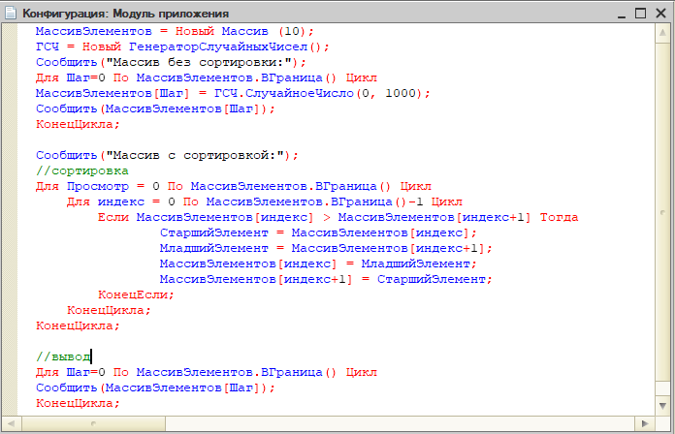**Решение:**

КОД:

МассивЭлементов = Новый Массив (10);

ГСЧ = Новый ГенераторСлучайныхЧисел();

Сообщить("Массив без сортировки:");

Для Шаг=0 По МассивЭлементов.ВГраница() Цикл

МассивЭлементов[Шаг] = ГСЧ.СлучайноеЧисло(0, 1000);

Сообщить(МассивЭлементов[Шаг]);

КонецЦикла;

Сообщить("Массив c сортировкой:");

//сортировка

Для Просмотр = 0 По МассивЭлементов.ВГраница() Цикл

Для индекс = 0 По МассивЭлементов.ВГраница()-1 Цикл

Если МассивЭлементов[индекс] > МассивЭлементов[индекс+1] Тогда

СтаршийЭлемент = МассивЭлементов[индекс];

МладшийЭлемент = МассивЭлементов[индекс+1];

МассивЭлементов[индекс] = МладшийЭлемент;

МассивЭлементов[индекс+1] = СтаршийЭлемент;

КонецЕсли;

КонецЦикла;

КонецЦикла;

//вывод

Для Шаг=0 По МассивЭлементов.ВГраница() Цикл

Сообщить(МассивЭлементов[Шаг]);

КонецЦикла;

**Упражнение 3**

Напишите программу, которая генерирует случайное число от 1 до 30(включительно), затем вычисляет и выводит пользователю значение факториала этого числа.

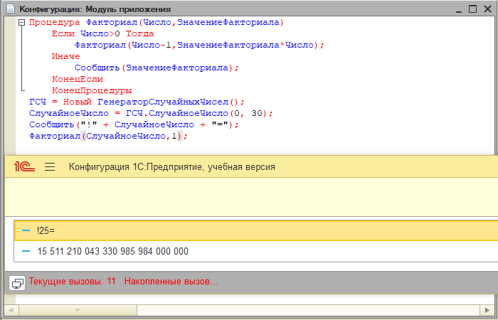**Решение:**

Использую рекурсию для увеличения скорости подсчета.

Код:

Процедура Факториал(Число,ЗначениеФакториала)

Если Число>0 Тогда

Факториал(Число-1,ЗначениеФакториала*Число);

Иначе

Сообщить(ЗначениеФакториала);

КонецЕсли

КонецПроцедуры

ГСЧ = Новый ГенераторСлучайныхЧисел();

СлучайноеЧисло = ГСЧ.СлучайноеЧисло(0, 30);

Сообщить("!" + СлучайноеЧисло + "=");

Факториал(СлучайноеЧисло,1);